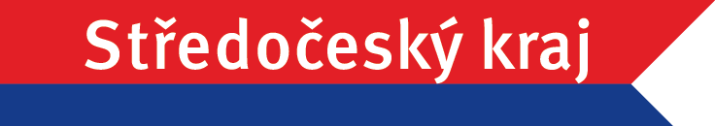

DĚTSKÝ DOMOV A MATEŘSKÁ ŠKOLA BEROUN, PŘÍSPĚVKOVÁ ORGANIZACE, SE SÍDLEM MLÁDEŽE 1102/8, BEROUN – MĚSTO, 266 01 BEROUN

IČ: 47511753
Číslo účtu: KB 12239131/0100
Telefon ředitel: 311 611 728
Sociální pracovnice: 311 611 726
Nonstop: 311 611 727
Fax, ekonom: 311 610 734
SPC: 311 514535
www: ddmsberoun.cz
e-mail: dubska@ddmsberoun.cz
ID datové schránky: piiuij6

V rámci projektu „Srdce s láskou darované“, se dne 5. 3. 2024 třída předškolních dětí MŠ Beroun setkala v Domě seniorů Na Verandě s jejich obyvateli.
Děti přišly v dobré náladě a nejprve se všemi přivítaly. Měly připravené básničky z vlastní tvorby, kterým všichni přítomní obyvatelé Domu seniorů nadšeně zatleskali. Poté děti s doprovodem svých paní učitelek zazpívaly lidové písničky v duchu nadcházejících velikonočních svátků. Všichni se postupně přidávali ke zpěvu dětí. Pro velký ohlas děti několik písniček přidaly a zpívali všichni dohromady.
Poté došlo na předávání dárečků - vlastnoručně vyrobená srdíčka z kartonu a krepového papíru a obraz na stěnu s barevnými ručkami dětí. Předání bylo emotivní pro obě strany. Na jedné straně spokojenost dětí, že srdce, které vytvořily, udělalo radost někomu jinému. Druhá strana byla potěšena nejenom dárečkem, ale hlavně samotnou návštěvou dětí.
Zapojení se tohoto projektu vytváří prostor pro týmovou spolupráci dětí, otvírá prostor pro jejich kreativitu a utužuje mezilidské vztahy napříč generacemi - budování úcty a respektu ke stáří a posilování významu mezigeneračního soužití.
Z úsměvů na tvářích jak dětí, tak seniorů bylo patrné, že setkání se vydařilo a bylo to smysluplně strávené dopoledne.

MŠ Beroun
Bc. Ivana Beňová

